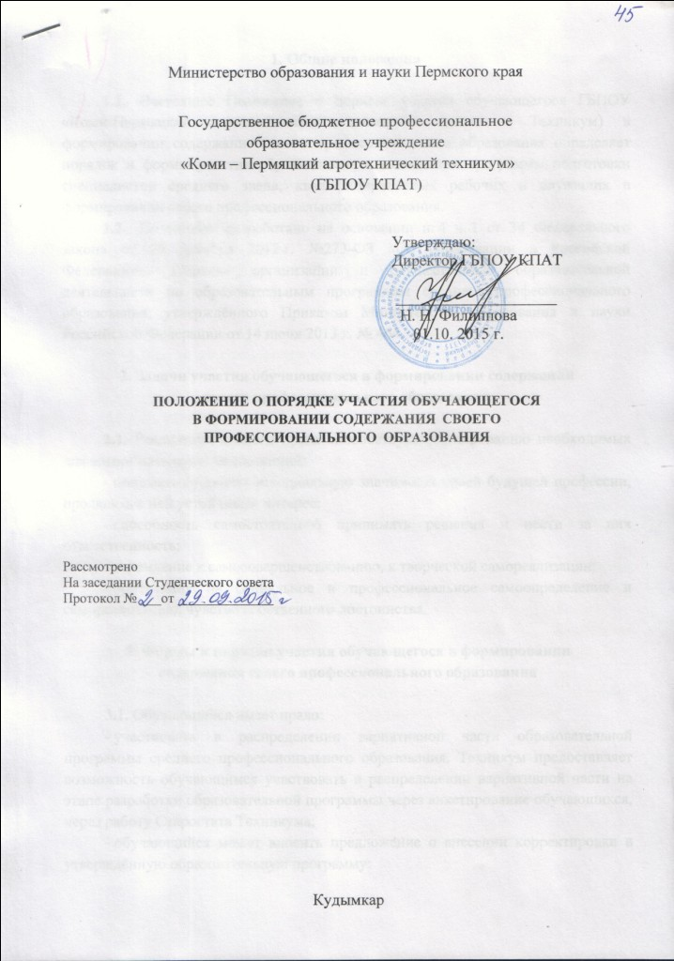
1. Общие положения

  - Настоящее Положение о порядке участия обучающегося ГБПОУ «Коми-Пермяцкий агротехнический техникум» (далее – Техникум) в формировании содержания своего профессионального образования определяет порядок и формы участия обучающихся, осваивающих программы подготовки специалистов среднего звена, квалифицированных рабочих и служащих в формировании своего профессионального образования.
  - Положение разработано на основании п. 4 ч. 1 ст. 34 Федерального закона от 29 декабря 2012 г. №273-ФЗ «Об образовании в Российской Федерации», Порядка организации и осуществление образовательной деятельности по образовательным программам среднего профессионального образования, утверждённого Приказом Министерства образования и науки Российской Федерации от 14 июня 2013 г. № 464.

2. Задачи участия обучающегося в формировании содержания
своего профессионального образования

2.1. Реализация данного права способствует формированию необходимых для жизни навыков и компетенций:
- понимать сущность и социальную значимость своей будущей профессии, проявлять к ней устойчивый интерес;
- способность самостоятельно принимать решения и нести за них ответственность;
- стремление к самосовершенствованию, к творческой самореализации;
- ориентация на социальное и профессиональное самоопределение и самореализацию, чувство собственного достоинства.

3. Формы и порядок участия обучающегося в формировании
содержания своего профессионального образования

3.1. Обучающийся имеет право:
- участвовать в распределении вариативной части образовательной программы среднего профессионального образования. Техникум предоставляет возможность обучающимся участвовать в распределении вариативной части на этапе разработки образовательной программы через анкетирование обучающихся, через работу Старостата Техникума;
- обучающийся может вносить предложение о внесении корректировки в утверждённую образовательную программу;
- изучать дисциплины (профессиональные модули), преподаваемые в Техникуме и в иных образовательных организациях, не предусмотренные учебным планом образовательной программы среднего профессионального образования, которую осваивает обучающийся;
- предлагать тематику курсовых и квалификационных (дипломных) работ;
- предлагать формы проведения аудиторных и внеаудиторных занятий, самостоятельной работы с учётом своих возможностей и способностей;
- при изучении дисциплины (профессионального модуля) использовать любой доступный материал, в том числе, выходящий за пределы программ и учебных пособий;
- оценивать содержание, качество и организацию образовательного процесса.

4. Обязанности обучающихся, реализующих право участвовать
в формировании содержания своего профессионального образования
и случаи ограничение права

4.1. Обучающийся обязан:
- выполнять требования федерального государственного образовательного стандарта по специальности, профессии;
- своевременно выполнять задания, предусмотренные утвержденным учебным планом;
- вносить рациональные предложения по формированию содержания своего профессионального образования.
4.2. Ограничение права участия обучающегося Техникума в формировании содержания своего профессионального образования возможно в следующих случаях (ст.34 п.4 ФЗ «Об образовании в Российской Федерации):
- осуществление данного права препятствуют реализации федеральных государственных образовательных стандартов среднего профессионального образования;
- обучающийся осваивает образовательные программы среднего профессионального образования в рамках договора о целевом обучении.

5. Обязанности администрации Техникума по реализации
права обучающегося в формировании содержания
своего профессионального образования

5.1. Для участия обучающихся в формировании содержания своего профессионального образования администрация Техникума:
- доводит до сведения обучающихся и их родителей (законных представителей) информацию о праве участвовать в формировании содержания своего профессионального образования во время поступления и проводит разъяснительные работы в период обучения;
- стимулирует активность обучающихся в этом направлении через формирование положительного отношения среди педагогических работников и обучающихся к реализации данного права;
- проводит индивидуальную работу с обучающимися, которые намерены участвовать в формировании содержания своего профессионального образования;
- проводит заседания с обучающимися, на которых обсуждаются законность и рациональность предложенных изменений, дополнений в содержание профессионального образования;
- осуществляет постоянный контроль за ходом внесения в содержание профессионального образования принятых предложений.

